西南大学自考学分认定和转换课程2022秋
考试要求

一、考生设备与环境要求
（一）“两设备” 硬件要求
设备1(用于学生考试):手机、平板、 一台笔记本或台式电脑(带摄像头)均可（其中针对电脑需要是windows系统，并且win7以上，不支持苹果系统电脑和低版本的xp系统）
设备2（用于侧后方监考使用）：一部智能手机（建议准备手机支架）
注：上述两台移动设备均需要下载学习通app，电脑设备需要下载西南大学继续教育学院下发的考试客户端；
具体要求:
1.考试前，公布考试相关要求，协助考生调试设备、熟悉考试系统，组织考前模拟测试，确保考生可以正常登录系统、视频监控可以正常实施。
2.考试时，考生提前30分钟登录考试系统（电脑端登录考试客户端，移动端登录学习通），并通过系统内提示使用设备2调整侧后方环境摄像头（注：务必保持摄像设备的稳固，防止其他实际舞弊行为的发生）。摄像设备设置具体要求有：设备2从考生侧后方45°距离本人3m处拍摄，可以拍摄到考生考试的全过程及考试环境。
3.进入系统后用设备2（手机）拍照上传笔记确认卡，填入相应的信息以及将笔迹确认卡上传，上传结束后，设备2放到指定位置当系统检测到后摄像头已开启后，考生方可进入考试。
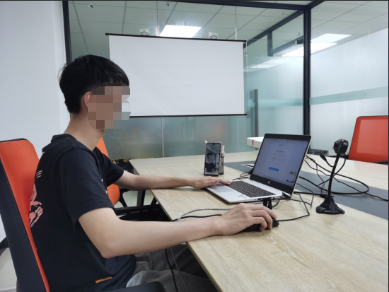

（二）硬、软件环境要求
1.设备1要求如下：
（1）电脑作为设备1则要求如下：
a.配有摄像头的笔记本或台式电脑安装Windows7及以上操作系统，不能使用苹果系统电脑。
b.考生需提前在电脑上安装下发的考试客户端
c.确保网络的稳定畅通
d.检查摄像头的工作状态是否就绪，是否需要安装驱动程序
（2）手机或平板作为设备1，则需手机下载并安装学习通app，登录自己的账号即可；
2.设备2必须采用移动端设备，才可进行监考。
3.网络要求：考生需提前测试设备和网络，须保证考试全程设备电量充足、网络连接正常。为保证线上考试正常进行，建议考生尽可能做好三种网络准备方案:有线网络、无线网络、手机4G/5G热点。建议电脑优先使用有线网络。
（三）考试环境要求
1.考生须在封闭安静的房间独立进行在线考试，减少周围环境对在线考试产生干扰。
2.考生需保证房间内网络信号（有线网络或wifi）的质量满足在线考试需求。
3.考试过程中，考试房间内除考生本人外不能有其他任何人员出入。
4.考试前需检查考试环境的光线，不能过于昏暗，也不要逆光，可提前通过摄像头，检查环境亮度是否合适。
5.在线考试场所考生座位1.5米范围内不得存放任何书刊、报纸、资料及电子设备(桌面只能摆放：考试用电脑、键盘、鼠标、鼠标垫、身份证)等。
6.在线考试过程中，考生必须正面面向笔记本或台式电脑摄像头，全程清晰显示考生面容以及双手。考生考试时不得佩戴耳机、墨镜、帽子、头饰、口罩等，头发不得遮挡面部和耳朵。
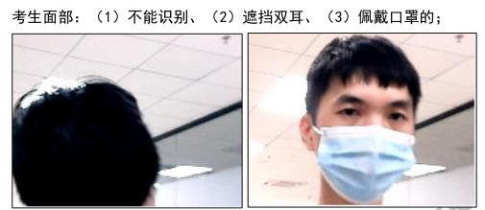

二、登录考场
（一）考生凭身份证件参加线上考试，不需要准备考试所需的纸、笔。考生要在考试开始前30 分钟登录考试系统。
（二）开考前10分钟，考试系统弹窗显示课程考核纪律和违纪作弊处理有关规定，考生阅读后点击确认。
3.等待监考教师发出登录考试系统指令（考前10分钟）。
三、考试过程要求
（一）参加线上考试时，仅允许运行考试系统，阻止切换和后台运行其他软件，有效防止网络作弊。
（二）设备须处于免打扰状态，保证考试过程不受其他因素干扰或打断，不得与外界有任何音、视频及信息交互。
（三）考生须将监考设备即设备2手机屏幕锁定时长设置成“永不”，避免考试期间因手机锁屏造成摄像头无法提供视频画面的情况。手机要设置为飞行模式，避免考试中途有电话进入影响考试。手机为智能机、具有高质量视频通话功能。
四、考试异常处理
（一）必须是本人参加考试。若监考查明属非本人考试，立即终止考试做违纪处理。
（二）考生若身体不适，无法坚持考试，在系统中留言，经监考人员核实后，方能离场，考试终止。系统自动记载成绩。
（三）考生在考试期间不得擅自离开考场或脱离监控范围，否则视为放弃考试，考试终止。
（四）考生在考试期间若出现设备1和设备2其中同时掉线超过1分钟，经监考教师及考务办公室判定后予以相应的处理，包括但不限于强制收卷等手段，并将异常情况留档备查。
（五）考生在考试期间不得有抄袭其他资料或使用通讯工具的行为。
（六）若考生考试设备出现异常，如计算机死机、突然断电、网络故障、考试系统异常等设备情况。考生应保持监控状态，不得离开考位。考生可以重启计算机或网络设备，若10分钟以内，设备还未恢复，则考试终止，系统自动记载成绩。
五、考试纪律
（一）考生按照《西南大学高等教育自学考试学分认定和转换课程考试考生须知》（附件），准备考试设备，并在考试前进行测试。
（二）考生应当在开考前30分钟持有效证件到达考位。迟到30分钟及以上不得考试，作缺考处理。开考后30分钟内考生不得离开考位。
（三）考生严禁将通讯工具和有记忆、存储功能的计算器带入考位，严禁在墙壁上、桌椅上书写与考试有关的内容。
（四）考生进入考位后，不得喧哗，不得吸烟。
（五）在课程考核过程中，考生应严格遵守考试纪律。考生遇试题不清楚、错字或漏字等问题，可以在考试系统中留言，待监考员处理。未交卷者不得中途离开考位，擅自离开考位者按违纪作弊有关规定处理。
（六）所有答题应当在规定时间内完成。考生不得要求提前发放试卷和延长考试时间。
（七）考生应当严格遵守考试纪律，独立解答试题。严禁各种违纪作弊，一经发现，按有关规定处理。
（八）监考员有权根据考场情况提出有助于组织好考试的其它要求，考生应当服从。
西南大学继续教育学院
2022年10月20日

